«ҚАЗАҚСТАНДЫҚ САЛАЛЫҚ  БІЛІМ ЖӘНЕ ҒЫЛЫМ ҚЫЗМЕТКЕРЛЕРІНІҢ КӘСІПТІК ОДАҒЫ»  ҚОҒАМДЫҚ БІРЛЕСТІГІ | 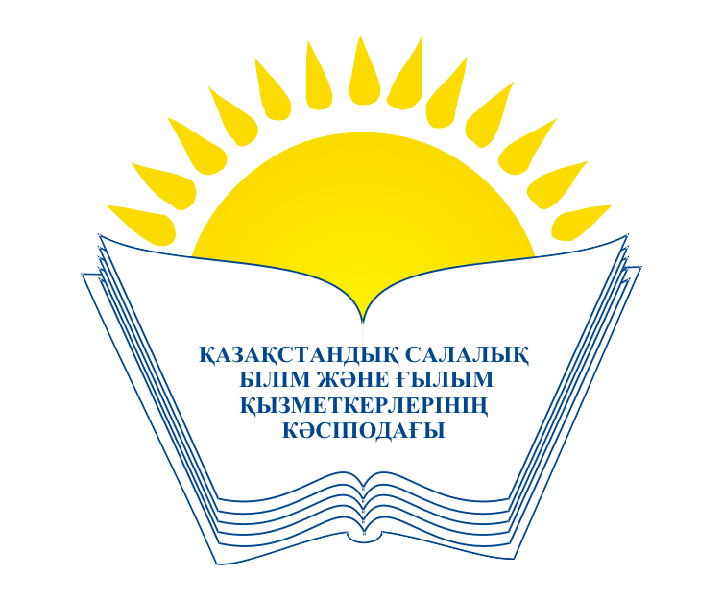 | ОБЩЕСТВЕННОЕ ОБЪЕДИНЕНИЕ  «КАЗАХСТАНСКИЙ ОТРАСЛЕВОЙ ПРОФЕССИОНАЛЬНЫЙ СОЮЗ РАБОТНИКОВ ОБРАЗОВАНИЯ И НАУКИ»

АТҚАРУ КОМИТЕТІ ИСПОЛНИТЕЛЬНЫЙ КОМИТЕТ

ҚАУЛЫ ПОСТАНОВЛЕНИЕ

21.12.2015 ж. № 5 т. 1

«Қазақстандық салалық білім және ғылым
қызметкерлерінің кәсіподағы» ҚБ құрылымдық
бөлімшелерінің қызметкерлердің қауіпсіз
еңбекке құқықтарын қорғау жөніндегі жұмысын
ұйымдастыру туралы

Қазақстандық салалық білім және ғылым қызметкерлері кәсіподағының Атқару комитеті

ҚАУЛЫ ЕТЕДІ:

1. Сала ұйымдарындағы еңбекті қорғау жағдайы және еңбек қауіпсіздігін нығайту шаралары туралы Ақпарат мәліметке алынсын.
2. Әлеуметтік әріптестік және әлеуметтік-еңбек қатынастарын реттеу жөніндегі Салалық комиссияның қарауына:
- білім және ғылым ұйымдарындағы еңбек қауіпсіздігі және еңбекті қорғау жөніндегі Өндірістік кеңес туралы Ереженің жобасы (тіркеледі);
- білім және ғылым ұйымдарындағы еңбекті қорғау жөніндегі техникалық инспектор туралы Ереженің жобасы (тіркеледі) енгізілсін.
3. Салалық кәсіподақтың мүшелік ұйымдарының басшыларына:

- өндірістік жарақаттанудың алдын алу, қызметкерлерге қауіпсіз және ыңғайлы еңбек жағдайын жасау жөніндегі жұмысты қызметтегі басымды бағыттардың бірі деп санау;

- өндірістік кеңестерді уақытында және сапалы құруды қамтамасыз ету, олардың құрамына анағұрлым даярланған, техникалық сауатты мамандарды кіргіз, өндірістік кеңес мүшелерімен еңбекті қорғау және қауіпсіздік техникасы мәселелері бойынша қажетті оқулар өткізу;

- еңбекті қорғау және еңбек қауіпсіздігі бойынша техникалық инспекторларды іріктеу жөнінде қажетті жұмыстар жүргізу;

- еңбекті қорғау мен қауіпсіздік техникасын, өндірістік жарақаттануды есепке алу және талдау жұмыстарын ұйымдастыру ұсынылсын.

Төрайым М.Т.Амантаева

